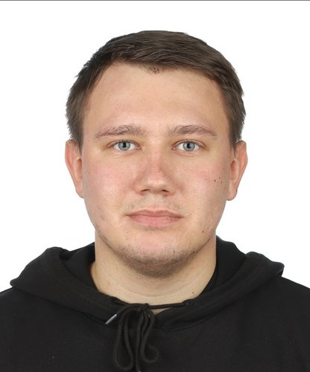 |  | Sidorovich Artem  Male, 27 years, born on 18 June 1995  +7 (927) 0123040  allinvape101@gmail.com — preferred means of communication  LinkedIn: https://www.linkedin.com/in/artem-sidorovich-a33980234/nkedin.com/  Another site: https://t.me/bzzha  Reside in: Samara  Citizenship: Russia, work permit at: Russia  Not ready to relocate, not ready for business trips
Desired position and salary
Quality Assurance Engineer  Specializations:  — Tester  Employment: full time  Work schedule: remote working, full day  travel time to work: any |  |  | 50 000  RUB
Work experience —6 years 3 months
September 2021 — till now  11 months |  | Индивидуальное предпринимательство / частная практика / фриланс  Samara, www.fl.ru/  Quality Assurance Engineer  Тестирование UI/UX
May 2016 — May 2022  6 years 1 month |  | ООО "НКБ"  Samara, www.aktis-geo.ru/adrs.php  Техник-технолог  Изготовление оборудования для геофизических исследований действующих скважин.
Education
Vocational secondary
2015 |  | ГБОУ СПО ПГК  Машиностроения, Технология машиностроения
Tests, examinations
2022 |  | Udemy  Udemy, Quality Assurance Engineer
2022 |  | LEARN Digital Platform  EPAM, Software Testing Introduction
2022 |  | LEARN Digital Platform  EPAM, Introduction to Testing
Electronic certificates
2022 |  | Quality Assurance Engineer
Key skills
Languages |  | Russian — Native  English — A2 — Elementary
Skills |  | QA Тестирование SQL Функциональное тестирование Git Тестирование пользовательского интерфейса Работа в команде Проведение тестирований HTML5 CSS3 Умение работать в команде Python Английский язык Test case Atlassian Jira
Additional information
About me |  | Хотел бы предложить свою позицию на должность Quality Assurance Engineer  Окончил курсы:  Udemy  EPAM Introduction to Testing  EPAM Software Testing Introduction  Быстро обучаем, готов изучать новые технологии и продолжать развиваться в сфере Quality Assurance. (В перспективе освоить автоматизацию.)  В свободное время продолжаю изучать тестирование, английский, Python, так же имею поверхностные знания в области Front-End разработки.  Soft skills:  ● умение работать в команде  ● быстрое усваивание информации  ● умение адаптироваться  ● критическое мышление  ● стремление к самосовершенствованию  ● грамотная речь, корректное поведение  Hard skills:  ● знаком с техниками тест-дизайна, базовыми принципами тестирования и жизненным циклом ПО  ● знаком с понятиями тестовая документация, тест-план, тест-кейс, чеклист и баг-репорт  ● знаком с Chrome DevTools, знаю SQL на базовом уровне запросов (select , from), имею общее представление о Git и bash  ● базовые навыки работы в Postman (запросы get, post, put, delete)  ● знаком с Jira
History
Responded |  | Middle QA  22 July 2022

